IMPLANTAÇÃO DO PROGRAMA DE GEOPRODUTOS NAS COMUNIDADES DO ARARIPE GEOPARK MUNDIAL DA UNESCO

Projeto de Extensão desenvolvido no ano de 2022
Jéssica Ingrid Marinho Chaves
Ana Karine Gomes Duarte
Francisca Jeanne Sidrim de Figueiredo Mendonça ³

Área Temática: Meio Ambiente

RESUMO

Na atualidade, o consumo sustentável vem se tornando bastante significativo para a sociedade, pois a maneira de obter, usufruir e depois se desfazer dos produtos tem preocupado a população consciente ambientalmente, gerando reflexões sobre o impacto causado nas boas práticas aplicadas na cadeia produtiva. A partir disso, o objetivo deste projeto é instruir os geoprodutores das comunidades do Geopark Araripe a adotarem uma produção sustentável e contribuir na melhoria do gerenciamento e controle do sistema produtivo, reduzir a exposição dos geoprodutores a riscos ergonômicos e de saúde, mas também, a preservarem a identidade do patrimônio local, onde seus produtos possuam características da região. O presente trabalho é identificado como um estudo de caso. Para a realização deste, de início foi feita uma revisão de literatura onde foi possível analisar a evolução e regresso do assunto tratado, possibilitando assim formular um questionário que foi aplicado aos geoprodutores das seguintes cidades: Juazeiro do Norte, Missão Velha, Nova Olinda e Santana do Cariri. Logo, constatou-se que todos têm conhecimento sobre sustentabilidade, no entanto, quase todos possuem deficiência no quesito de gerenciamento e controle de resíduos, além de haver relatos sobre lesões devido a movimentos repetitivos durante a produção. Portanto, neste caso, é proposto que sejam feitos cursos e oficinas relacionados à empreendedorismo, economia, cultura e meio ambiente.

Palavras-chave: Empreendedorismo. Geoproduto. Sustentabilidade.

IMPLEMENTATION OF THE GEOPRODUCTS PROGRAM IN THE COMMUNITIES OF ARARIPE GEOPARK WORLDWIDE UNESCO

ABSTRACT

Currently, sustainable consumption has become quite significant for society, as the way to obtain, enjoy and then dispose of products has worried the environmentally conscious population, generating reflections on the impact caused in good practices applied in the production chain. From this, the objective of this project is to instruct the geoproducers of the communities of Geopark Araripe to adopt a sustainable production and to contribute to the improvement of the management and control of the productive system, to reduce the exposure of the geoproducers to ergonomic and health risks, but also, the preserve the identity of the local heritage, where their products have characteristics of the region. The present work is identified as a case study. In order to carry out this study, a literature review was initially carried out where it was possible to analyze the evolution and return of the subject matter, thus making it possible to formulate a questionnaire that was applied to the geoproducers of the following cities: Juazeiro do Norte, Missão Velha, Nova Olinda and Santana. from Cariri. Therefore, it was found that everyone has knowledge about sustainability, however, almost everyone has a deficiency in the management and control of waste, in addition to reports of injuries due to repetitive movements during production. Therefore, in this case, it is proposed that courses and workshops related to entrepreneurship, economics, culture and the environment are carried out.

Keywords: Entrepreneurship. Geoproduct. Sustainability.

1 INTRODUÇÃO

Atualmente, as questões ambientais vêm se estendendo nos hábitos de consumo da sociedade. Os indivíduos estão cada vez mais conscientes que é necessário cada um fazer sua parte para reduzir os impactos na natureza, pois não é uma responsabilidade apenas do governo ou das autoridades. O consumo de produtos que possuem um impacto ambiental positivo tornou-se um dos hábitos que vem sendo adotado pela população. Com isso, para certificar-se que o produto foi produzido de forma sustentável, é necessário que o processo produtivo respeite as medidas ambientais e sociais desde a matéria-prima até o descarte. A redução de resíduos gerados durante a fabricação, o uso de materiais recicláveis como insumo e materiais não poluentes são fatores que tornam a produção mais limpa.
O empreendedorismo é essencial para o desenvolvimento sustentável, por estimular a inovação, em seguimento, acarretando na melhoria, aumentando a competitividade e tornando a organização mais visível. Além disso, o empreendedorismo contribui para o desenvolvimento local, ampliando a economia, geração de renda e empregos.
Na região do Cariri Cearense, existem artesãos e produtores das comunidades que impulsionam o desenvolvimento econômico local através de produtos que possuem uma característica regional, condição necessária para que seja um geoproduto. Esses produtos possuem uma identidade da região que valorizam o patrimônio local, despertam o interesse em turistas que visitam o território e querem levar consigo algo que represente a experiência vivida no lugar visitado. Mas, para se tornar um geoprodutor, é necessário que além de ter perfil regional, o produto deve ser feito adotando práticas sustentáveis. Deste modo, o Geopark Araripe vem promovendo ações para estimular iniciativas de apoio ao crescimento dos pequenos empreendedores, buscando desenvolver a economia de forma racional e sustentável, e ainda conservar o patrimônio local.
Nesse contexto, o objetivo deste trabalho é introduzir um programa de geoprodutos que atenda às comunidades em torno do Geopark Araripe, concedendo não somente mudanças econômicas, mas também sociais, culturais e ambientais. O projeto é essencial para incentivar os que já são geoprodutores, promovendo o aperfeiçoamento e também para encorajar que mais pessoas conheçam os geoprodutos e queiram adquiri-los, e no caso dos artesãos que ainda não são, tenham o interesse de se tornar um geoprodutor. O presente trabalho é apontado como um estudo de caso, e para a realização foi feita uma revisão de literatura para se ter uma análise profunda da área de conhecimento do assunto abordado. A partir disso, foi elaborado um questionário o qual foi aplicado nas seguintes cidades até o momento: Juazeiro do Norte, Missão Velha, Santana do Cariri e Nova Olinda. No total, 50 pessoas foram beneficiadas, mas pretende-se que o programa gere desenvolvimento e se propague em todo o território do Geopark.

2 REFERENCIAL TEÓRICO

2.1 Sustentabilidade

“A sustentabilidade é um termo que expressa a preocupação com a qualidade de um sistema que diz respeito à integração indissociável (ambiental e humano), e avalia suas propriedades e características, abrangendo os aspectos ambientais, sociais e econômicos.” (FEIL e SCHREIBER, 2017)
Um dos princípios de sustentabilidade é a conservação e o uso equilibrado dos recursos naturais, adotando ações que sejam favoráveis ao bem-estar de modo geral e ao planeta. No conceito de Elkington (2020), “é o princípio que assegura que nossas ações de hoje não limitarão a gama de opções econômicas, sociais e ambientais disponíveis para as futuras gerações”. Ou seja, a sociedade retira da natureza os recursos necessários para a sua sobrevivência de uma forma equilibrada, que não irá prejudicar e não ocasionará na falta para as próximas gerações. Desta forma a sustentabilidade é formada por três pilares: sociedade, economia e meio ambiente. Logo, possibilitará o aumento da renda local, menos impacto ambiental e redução de resíduos.
De acordo com Serrão et. al (2020), “o conceito de sustentabilidade foi tomado emprestado da biologia”, pois esta estuda a natureza, e atualmente, as ciências que estudam a sociedade vem utilizando com o intuito de fazer com que as sociedades possam usufruir das suas necessidades sem ultrapassar a capacidade do ambiente de poder sustentá-las. Tornando assim a sustentabilidade um componente essencial de desenvolvimento que se preocupa com a qualidade de vida das pessoas e do meio verificar ambiente.
“No contexto da sustentabilidade, de modo ambiental e ecológica, condiz ao fato de sustentação dos ecossistemas e a sua capacidade de absorção e recomposição feita pela ação antrópica, bem como as condições necessárias para a vida humana sem prejuízos a gerações futuras.” (CARVALHO, 2019)
Nesta perspectiva, define-se que a sustentabilidade está atuando devidamente em sua totalidade quando levado em consideração sua participação no viés sustentável, bem como nos âmbitos econômico e sociais.

2.2 Empreendedorismo Social

O conceito de empreendedorismo social, diferente do empreendedorismo comum que é direcionado mais ao investimento com benefício pessoal, tem o foco de empreender sempre pensando nas causas sociais, de modo que proporcione melhorias nas condições de vida, utilizando ferramentas inovadoras e assim tornando estável a comunidade dos habitantes de uma determinada região. O propósito é voltado para resolver algum problema social relacionado aos direitos humanos, à educação, saúde, recursos financeiros, meio ambiente, entre outros (ITELVINO et al., 2018).
O empreendedorismo social tem o objetivo de impactar de forma que transforme e torne independente o público-alvo em questão, pois diferente de ações sociais que ajudam positivamente as comunidades, por exemplo, com doações de alimentos, o impacto é considerado temporário, enquanto o empreendedorismo social irá trazer benefícios futuros para a localidade atingida (ARROYO et. al., 2017).
Desta forma, “o empreendedor social busca caminhos para desenvolver o ser humano, de acordo com o que é seu, por direito, resgatando sua cidadania, não somente por ser lei, mas para dar dignidade aos indivíduos” (ITELVINO et al., 2018). O mesmo autor diz que além disso, gera inovações que possibilitam a melhoria de vida de modo que o processo seja totalmente humanitário.
Para Arroyo et. al (2017), o empreendedorismo social não tem o objetivo apenas de fins lucrativos:
“A visão social é um valor que reflete uma profunda preocupação em oferecer serviços fundamentais a setores privados da sociedade. Assim, os esforços de empreendedorismo tentam não só obter retornos financeiros, mas também se concentrar em satisfazer alguma necessidade humana básica que, até certo ponto, tenha sido negligenciada pela sociedade.”

As características necessárias para atuar em ações constatadas como empreendedorismo social, de acordo com Oliveira et. al (2020), são: criatividade, iniciativa, pensamento estratégico, autoconfiança, otimismo, resiliência, adaptação, manejo da ansiedade e riscos, desejo de protagonismo.

2.3 Geoprodutos

Os geoprodutos são produtos que possuem uma identidade de uma determinada região, com o intuito de preservar a cultura e desenvolver a economia local através de um meio responsável e mais consciente. Desta forma, além da conservação do patrimônio da localidade, ainda gerará emprego e renda para os moradores da comunidade. São considerados geoprodutos desde o patchwork, crochê e reciclados até a parte gastronômica que são representadas pelas comidas típicas da região, dentre vários outros produtos existentes que se encaixam neste contexto. Para a criação destes produtos, é fundamental que tenham características que refletem a vivência da sociedade regional, utilizando da matéria prima natural e materiais que são comuns no território (LEITE et. al, 2021)
“Geoprodutos podem atuar como meio de divulgação diferenciado do patrimônio, pois se tratam de souvenires inovadores.” (ZIEMANN e FIGUEIRÓ, 2014). Logo, os mesmos autores afirmam que estes produtos contribuirão também no reconhecimento da comunidade local em relação à importância da preservação deste, além de gerar empregos e novas atividades econômicas.

3 RESULTADOS E DISCUSSÃO

Em Juazeiro do Norte, município do Ceará localizado na região metropolitana do Cariri, foram entrevistados três lugares de artesanato, foram eles, respectivamente: Lira Nordestina, CEART e Maria do Barro. A Lira Nordestina é um espaço de produção de cordel e xilogravura, um dos mais antigos e famosos do Brasil que passou a fazer parte do patrimônio da Universidade Regional do Cariri (URCA) desde 1988.
O artesão lá entrevistado afirmou possuir conhecimento sobre sustentabilidade e que antes utilizavam tintas de composição natural à base de água, mas a ideia acabou sendo rejeitada por não dar um bom acabamento a peça, deixando uma aparência menos artesanal e mais industrializada. O papel que é utilizado para as peças de cerâmica também não é bom, pois não é de boa qualidade.
Para o artesanato das peças de madeira, a matéria-prima vem de Pernambuco, onde a árvore da qual a madeira é extraída chega a cerca de 50 anos para se desenvolver e ficar pronta para extração. À vista disso, o artesão tem sensibilidade quando percebe no momento da produção que está destruindo a história de uma árvore antiga.
No reaproveitamento de resíduos, alguns são reutilizados para produzir peças menores, já os que não servem como matéria prima de novos produtos são utilizados como adubo. Na figura abaixo pode-se observar uma representação de artesanato de madeira em tamanho pequeno feita a partir de resíduos:

Figura 01 - Xilogravura em madeira
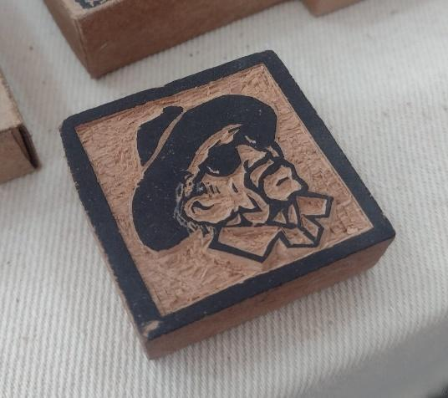
Fonte: Arquivo Pessoal, 2022
O artesão fez sugestões para as adversidades acima citadas, propondo um estudo com papéis feitos de fibra de bananeira ou algodão onde seriam utilizados nas peças de cerâmica e assim tornando um produto mais sustentável. Já para os artigos de madeira foi sugerido um estudo que modifica o DNA da árvore para que acelerasse o seu crescimento.
Uma outra sugestão foi criar uma parceria com o órgão público EMATERCE, empresa de assistência técnica e extensão rural do Ceará, que possui objetivo de contribuir para o desenvolvimento sustentável da agropecuária do estado através da utilização de processos educativos.
As peças produzidas na Lira Nordestina possuem características da região com gravuras ilustrando, por exemplo, Padre Cícero, importante figura religiosa que atuou na região do Cariri Cearense.
A Central de Artesanato do Ceará (CeArt) é um programa do Governo do Ceará com intuito de valorizar e apoiar os artesãos do estado, conservando sua história e cultura.
Os produtos da loja são comprados diretamente do artesão parceiro, logo que, para ser um afiliado e o produto possa ser selecionado é necessário atender os seguintes requisitos: análise da matéria-prima e qualidade; metragem; processo de produção; trabalho artesanal, não manual; ter moradia no Ceará.
A CeArt oferece capacitação nas comunidades, onde a partir disso encontram os artesãos. Os parceiros possuem carteirinha para comprovar a parceria e os produtos terem certificação, que através de fiscalização, declaram a origem da matéria-prima e o processo produtivo sustentável. Ao visitar a loja notou-se que alguns produtos possuem traços com representatividade territorial e podem ser classificados como geoprodutos, mas a grande maioria são oriundos de outras regiões do estado do Ceará.
A loja Maria do Barro foi a última na cidade de Juazeiro do Norte a ser entrevistada, neste primeiro bloco de visitas. A proprietária declarou ser membro da CeArt e que também recebe produtos de outros artesãos desde que a peça tenha produção artesanal e o artista seja da região do Cariri. Além de possuir peças com identidade do território Geopark Araripe, algumas delas utilizam os resíduos para fazer peças menores, como os de madeira, por exemplo. É importante ressaltar que as embalagens dos produtos são feitas pela proprietária que utiliza papel kraft, material que se degrada no período de 60 dias em ambiente natural. A Figura 2 mostra peças em barro, algumas delas com desenhos de ícones regionais como o Soldadinho do Araripe, ave em perigo de extinção descoberta na Chapada do Araripe, na região caririense, e também a imagem do Padre Cícero, veja a seguir:
Figura 5 - Peças em barro
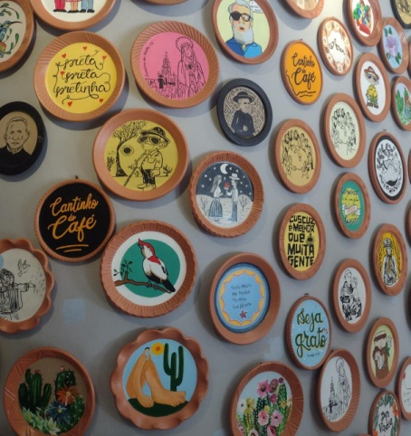
Fonte: Arquivo Pessoal, 2022.

Na continuidade do trabalho, foi feita a visita a Pedra sobre Pedra em Nova Olinda, Dino Arts em Santana do Cariri, Socorrinha Mão na Massa e Fibrart em Missão Velha. O calcário laminado “Pedra Cariri”, é encontrado em diversas partes do território, tendo suas principais jazidas localizadas em Santana do Cariri e Nova Olinda. Além da sua utilização na indústria da construção civil, existe a utilização para produção de móveis de pedra e peças artesanais.
A Pedra sobre Pedra é uma das empresas que criam produtos souvenirs a partir da pedra cariri, produzidos por demanda de acordo com a escolha do cliente ou para venda na lojinha, oficina localizada em Nova Olinda. Após a aplicação do questionário, foi relatado que os funcionários possuem conhecimento sobre sustentabilidade, mas ainda se utilizam tintas não sustentáveis, pois as que conhecem não oferecem um bom acabamento. Reaproveitam os resíduos da extração de pedras que se encontram por toda parte na região e produzem peças de diversos tamanhos. Aproveitam ainda o pó (rejeito do beneficiamento da pedra), o qual é utilizado tinta para colorir e colocado em alguns produtos. Têm conhecimento que a tinta não é adequada, mas não desenvolveram ainda a técnica de pintar com pigmentos de diversas cores encontrados na própria pedra.
A Figura 3 mostra artesanatos feitos na pedra cariri como as réplicas de fósseis, característica da região conhecida por sua riqueza geológica ao terem sido encontrados fósseis com cerca de cento e cinquenta milhões de anos bastante preservados.
Figura 3 - Peças feitas a partir da pedra cariri
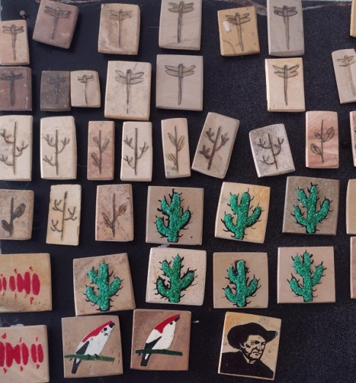
Fonte: Arquivo Pessoal, 2022.

Na cidade de Santana do Cariri foi visitada a Dino Arts, empresa que produz e vende bonecos, bolsas e luminárias artesanais, utilizando como matéria prima tecidos, feltro e napa. Os produtos no formato dinossauros, por razão dos fósseis encontrados na região, tem sido um dos temas inspiradores para a artesã ao confeccionar as peças. Além disso, a Menina Benigna é também uma figura regional, recentemente beatificada pela igreja católica e que tem um grande número de romeiros que querem sair da cidade com uma lembrança deste ícone religioso, assim inspirando produtos com a sua imagem.
Os retalhos que sobram são reaproveitados quando possível e os que não servem são descartados e vão para para o lixo comum, pois a coleta específica na localidade é inexistente.
A artesã conhecida como Socorrinha Mão na Massa produz peças em barro e é responsável por toda a produção, necessitando da ajuda de parentes apenas para a parte mais bruta do trabalho. Possui conhecimento sobre sustentabilidade e é fornecedora da CeArt. O forno para a produção é à lenha onde necessita de 3 metros para cada fornada, utilizando apenas podas das árvores. Logo, há grande incômodo em relação ao forte cheiro de fumaça e pouca produção durante os dias chuvosos.
Na FIBRART o artesanato é feito com a fibra de bananeira e são produzidas uma variedade de peças como bolsas, cestos, sousplats, etc. A associação é composta por 17 colaboradores que trabalham tanto de casa como no ambiente da FIBRART. Uma grande dificuldade mencionada foi a má gestão de custos, liderança e a falta de identidade visual, além da adversidade em atender a demanda que cresce a cada dia com a divulgação em feiras e a participação na CeArt.
A Figura 4 a seguir é um registro de algumas colaboradoras da FIBRART junto com bolsistas e a orientadora do programa durante a visita.
Figura 4 - Registro da visita
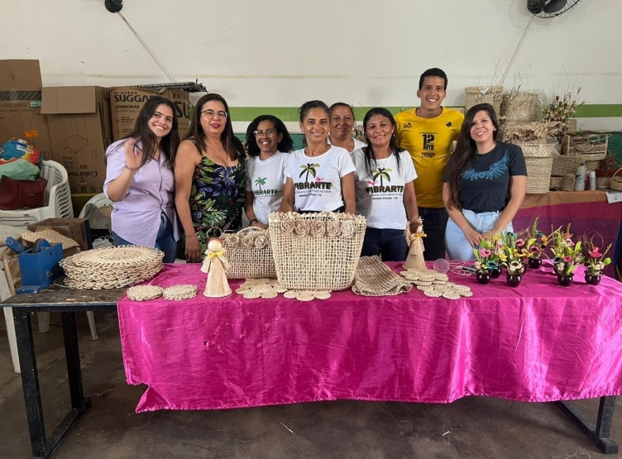
Fonte: Arquivo Pessoal, 2022.

4 CONSIDERAÇÕES FINAIS

Como resultados parciais obtidos, concluiu-se através das visitas e dos questionários aplicados, que os artesãos possuem entendimento sobre sustentabilidade, demonstram interesse em conhecer e trabalhar com um processo produtivo que não cause prejuízo à natureza, logo, relataram já terem adotado algumas boas práticas ambientais. Constatou-se também a falta de gestão necessária para administrar as organizações. Portanto, sugere-se que sejam ofertados cursos nas áreas de economia, empreendedorismo, cultura e meio ambiente. Este projeto encontra-se em fase de conclusão, mas espera-se ainda visitar e entrevistar mais artesãos e promover um seminário para finalizar o que poderá ser o começo de um novo projeto.

5 AGRADECIMENTOS

A realização do presente trabalho foi possível graças a Universidade Regional do Cariri por meio da Pró-reitoria de Extensão que financia a bolsa PIBIC-FECOP e ao Geopark Araripe por providenciar a condução aos locais das entrevistas. Agradeço também à minha orientadora Francisca Jeanne Sidrim de Figueiredo Mendonça pelo incentivo, correções, seriedade e auxílio durante essa etapa.

REFERÊNCIAS

ARROYO, J.; DÍAZ, R.; AGARWAL, N. Análise de alguns antecedentes da intenção empreendedora social entre os residentes do México. 2017. Disponível em: <https://www.scielo.br/j/rbgn/a/YsRT4MvfNYt8MhPVgBvspjd/?lang=pt&format=html>. Acesso em: 17 de dezembro de 2021.

CAVALHO, G. O. Sustentabilidade e desenvolvimento sustentável. 2019. Disponível em: < https://portaldeperiodicos.animaeducacao.com.br/index.php/gestao_ambiental/article/view/6707/4348>. Acesso em: 30 de março de 2022.

ELKINGTON, J. Sustentabilidade, canibais com garfo e faca. São Paulo: M. Books do Brasil, 2020.

FEIL, A. A.; SCHREIBER, D. Sustentabilidade e desenvolvimento sustentável: desvendando as sobreposições e alcances de seus significados. 2017. Disponível em: < https://www.scielo.br/j/cebape/a/hvbYDBH5vQFD6zfjC9zHc5g/?format=pdf&lang=pt>. Acesso em 30 de março de 2022.

ITELVINO, L. S.; COSTA, P. R.; GOHN, M. G. M.; RAMACCIOTTI, C.; PORTO, G. S. Formação para Geração de Inovações Sociais. 2018.

LEITE, M. J. F.; MENDONÇA, F. J. F.; TAVARES, F. R. M.; CABRAL, N. R. A. J.; MAIA, E. A. Geoprodutos em comunidades turísticas para o desenvolvimento sustentável e empreendedorismo social. 2021. Disponível em: <https://www.producaoonline.org.br/rpo/article/view/4346> Acesso em: 12 de dezembro de 2021.

OLIVEIRA, L. M. S. R.; OLIVEIRA, L. S.; SILVA, B. C.; AQUINO, H. P. Empreendedoismo social no Brasil. 2020. Disponível em: < https://periodicos.univasf.edu.br/index.php/revasf/article/view/1306>. Acesso em: 30 de março de 2022.
SERRÃO, M.; ALMEIDA, A.; CARESTIATO, A. Sustentabilidade: uma questão de todos nós. São Paulo: Editora SENAC, 2020.

ZIEMANN, D. R.; FIGUEIRÓ, A. S. A valorização do patrimônio paleontológico como estratégia de desenvolvimento local para a região da Quarta Colônia (RS), 2014.

Recebido em 16 de dezembro de 2022
Aceito em 29 de setembro de 2023

Jéssica Ingrid Marinho Chaves, Universidade Regional do Cariri, Engenharia de Produção Mecânica, bolsista. E-mail: jessica.ingrid@urca.br
Ana Karine Gomes Duarte, Universidade Regional do Cariri, Engenharia de Produção Mecânica, bolsista. E-mail: karine.duarte@urca.br ³ Prof. Dra. Francisca Jeanne Sidrim de Figueiredo Mendonça, Universidade Regional do Cariri, CCT – Engenharia de Produção Mecânica. E-mail: jeanne.sidrim@urca.br

